Colégio Evangélico Almeida Barros

Data: 11/08/2020

2º ano médio

Profª Ester Paiva

Português

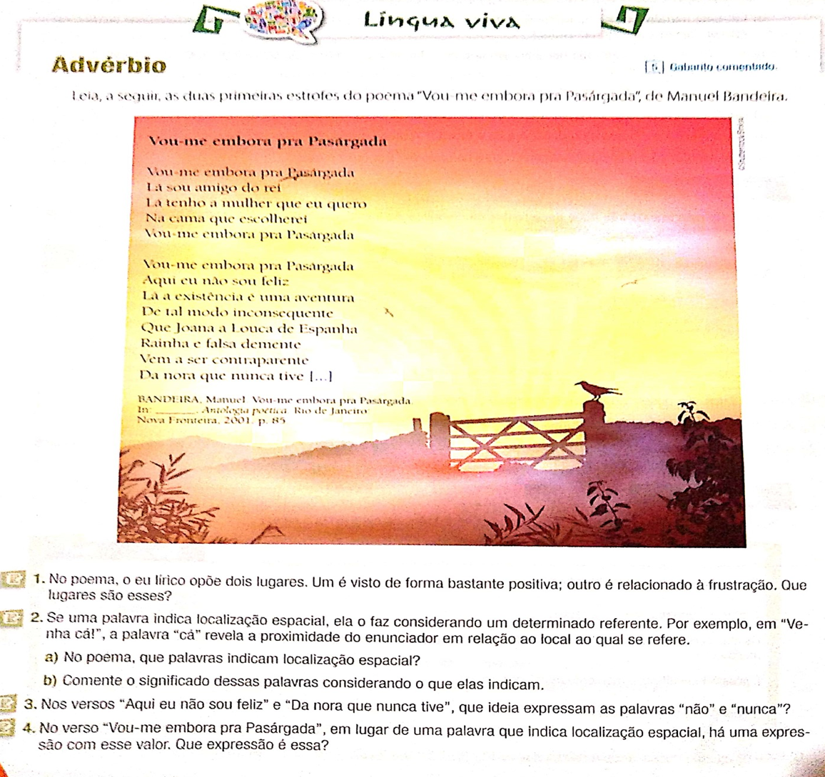

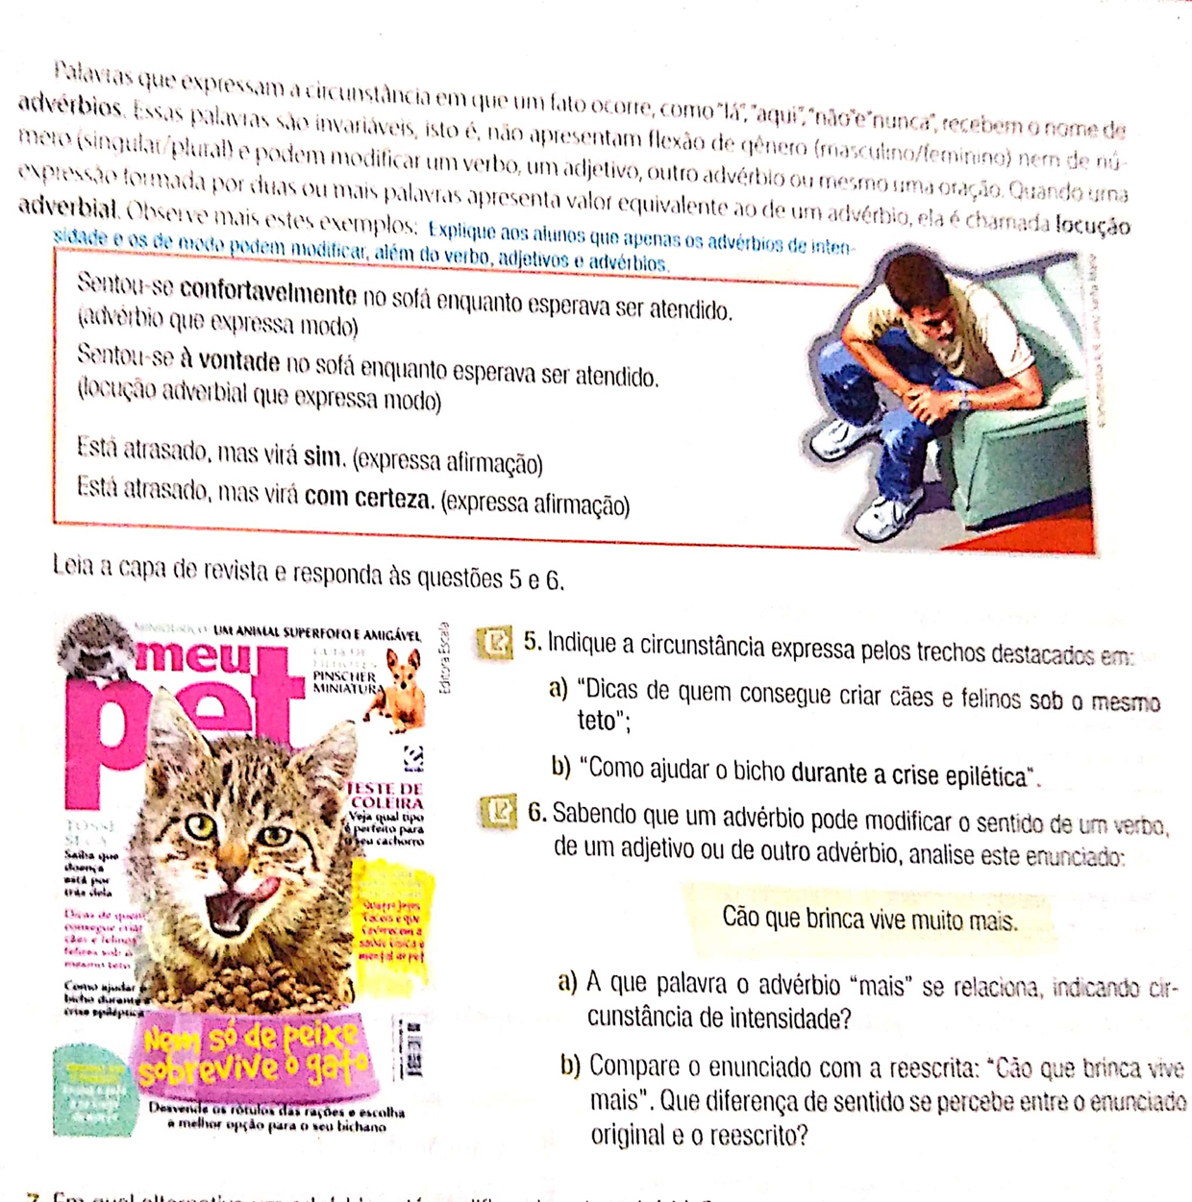

Atividades

1- Leia esta máxima de Dalai Lama:

“Cultivar estados mentais positivos como a generosidade e a compaixão decididamente conduz a melhor saúde mental e a felicidade.”

Agora, assinale a circunstância indicada pelo advérbio sublinhado:

a) lugar

b) modo

c) tempo

d) intensidade

2 – Estabeleça a correta correspondência, conforme a ideia expressa pelo advérbio:

1. Lugar

2. Modo

3. Dúvida

4. Negação

5. Afirmação

6. Intensidade

7. Tempo

( ) A seleção retornou vitoriosa ontem.

( ) De modo algum, irei lá.

( )O palestrante falou claramente sobre o assunto.

( ) A feijoada estava muito temperada.

( ) Lá somos felizes.

( ) Talvez ela não cheque para o jantar.

( ) Realmente eles desapareceram.

3- Em qual alternativa um adverbio está modificando outro verbo?

a) Ao insistir demais no pedido, aborrece os pais.

b) Achei a questão bem fácil, pois havia estudado aquele conteúdo.

c) Lia muito devagar, apertando os olhos míopes.

d) Os clientes ficaram bastante satisfeitos com o atendimento.

e) Pense bem e aja calmamente.

4- O advérbio, além de modificar verbo, adjetivo ou outro advérbio, pode modificar toda oração. Qual das alternativas a seguir comprova essa afirmação?

a) Lamentavelmente, houve vítimas fatais.

b) Saiu muito cedo de casa.

c) Bata as gemas vigorosamente até ficarem esbranquiçadas.

d) Leia rapidamente o bilhete e mande uma resposta.

e)” Cai, cai balão/ Aqui na minha mão.”

5- (UFV-MG) – Em todas as alternativas há dois advérbios, exceto em:

a) Ele permaneceu muito calado.

b) Amanhã, não iremos ao cinema.

c) O menino, ontem, cantou desafinadamente.

d) Tranquilamente, realizou-se, hoje, o jogo.

e) Ela falou calma e sabiamente.

6- (CTA/Computação-SP) – Assinale a alternativa em que “meio” funciona como advérbio:

a) Achei-o meio triste.

b) Só quero meio metro.

c) Parei no meio da avenida.

d) Comprei um metro e meio.

7- (PUC-SP) – Assinale a alternativa em que somente advérbios foram acrescentados à frase: “O tempo passou.”

a) O sofrido tempo não passou muito rápido, infelizmente.

b) O tempo passou bastante, majestoso.

c) Realmente, o tempo passou depressa demais.

d) Sim, o curto tempo já passou.